江西财经大学
18—19第一学期期末考试试卷答案
课程代码：06602（A） 授课课时：36 考试用时：110分钟
课程名称：高等代数（上）（主干课程） 适用对象：18级统计学类本科生
试卷命题人： 王平平 试卷审核人: 刘庆

一、填空题(将正确答案写在答题纸的相应位置，答错或未答，该题不得分。每小题3分，共15分。)
1．设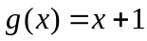是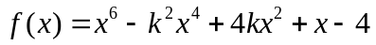的一个因式，则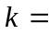___2___.
2. 多项式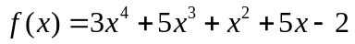的有理根为__1/3____.
3. 四阶行列式
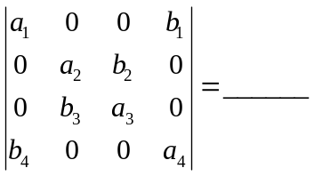.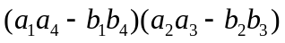
4.设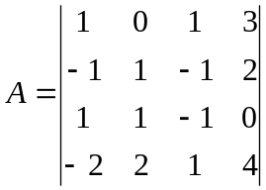，其中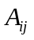为元素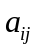的代数余子式，则
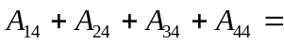 8 .
5.矩阵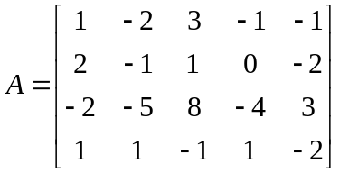，则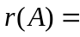 3 .

二、单项选择题(从下列各题四个备选答案中选出一个正确答案，并将其代号写在答题纸的相应位置。答案选错或未选者，该题不得分。每小题3分，共15分。)
1．下列对于多项式的结论正确的是（ D ）
.如果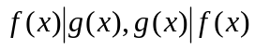，那么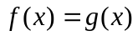
.如果多项式在有理数域上可约,则它一定存在有理根
.每一个多项式都有唯一确定的次数
.奇数次实系数多项式必有实根
2. 以下乘积中（ B ）是4阶行列式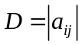展开式中取负号的项.
.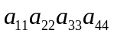. .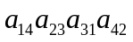. .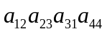. .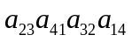.

3．设是阶矩阵且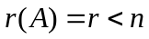，则中（ A ）.
.必有个行向量线性无关.
.任意个行向量线性无关.
.任意个行向量构成一个极大线性无关组.
.任意一个行向量都能被其它个行向量线性表出.
4．方程组为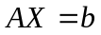，且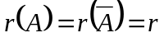，则和原方程组同解的方程组为 （ A ）
.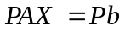（为可逆矩阵） .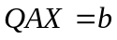（为初等矩阵）
．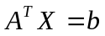 . 原方程组前个方程组成的方程组

5. 已知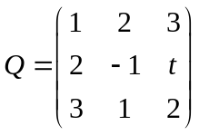, P是三阶非零矩阵, 且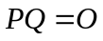. 则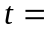（ C ）
A . B 1. C  . D 2.

三、计算题(要求在答题纸写出主要计算步骤及结果，15分。)
求与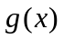的最大公因式：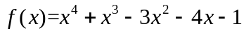；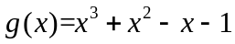
解：用辗转相除法，得
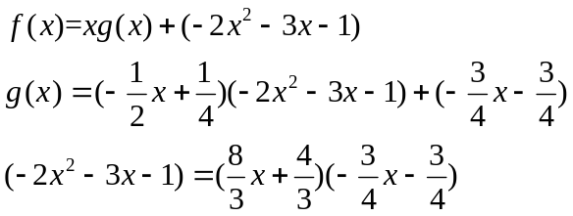 --------10分
故 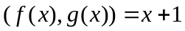 --------15分

四、计算题(要求在答题纸写出主要计算步骤及结果，10分。)
计算阶行列式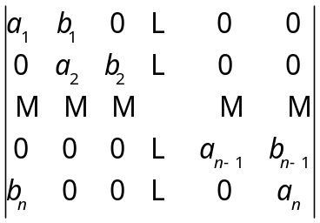.
解：按第一列展开，得：
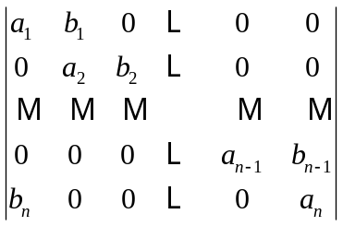
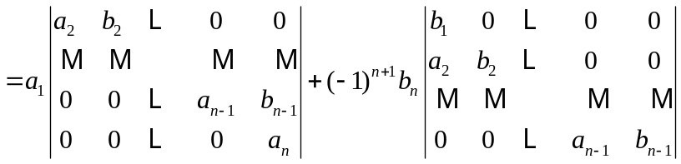--------8分
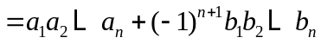 --------10分

五、计算题(要求在答题纸上写出主要计算步骤及结果，15分。)
当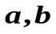为何值时，线性方程组
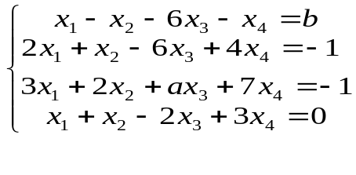
有解，并在有无穷解时，求出一般解.

解：(1) --------4分
(2) --------8分
1)
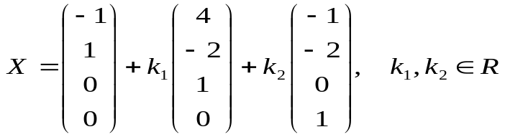--------12分
2)
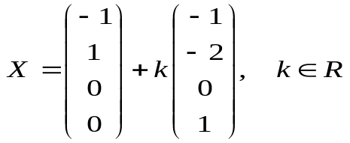--------15分

六、计算题(要求在答题纸上写出主要计算步骤及结果，10分。)
设=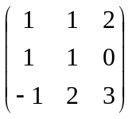，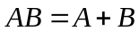，求．
解: 易知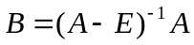 --------2分
利用初等行变换
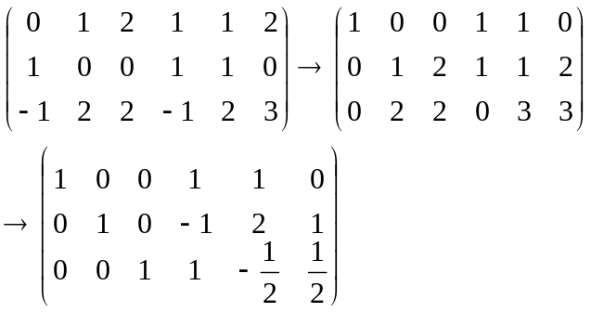 --------8分
故 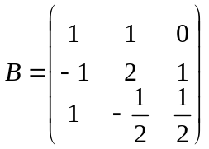 --------10分
七、简答题(要求在答题纸上写出主要计算步骤及结果，10分。)
已知为阶非数量矩阵，且满足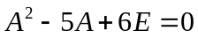，试判断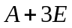与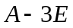是否一定可逆，如果可逆，求出其逆．
解：由，可得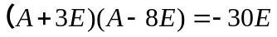，于是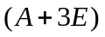一定可逆，且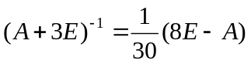 --------6分
另一方面，由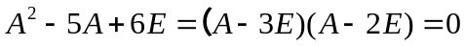可知，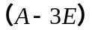一定不可逆，否则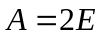，与为阶非数量矩阵矛盾．--------10分
八、证明题(要求在答题纸上写出主要推理步骤及结果，10分。)
证明：如果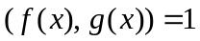, 那么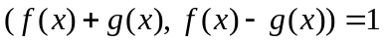.
证：如果与互素，那么存在多项式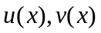使得
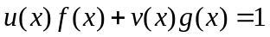 --------4分
于是有
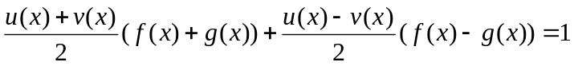--------8分
即 ．--------10分

